**Vamos discutir...**

Até o momento, usamos a estrutura de repetição para problemas que sabíamos quantas vezes a repetição deveria ocorrer. Dessa forma, usamos **uma variável como contador** para contar e controlar o número de vezes que ele passaria dentro do laço.

Exemplo: algoritmo para imprimir números de 1 à 100.

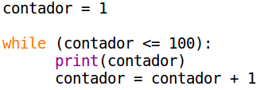

No entanto, existem problemas que temos como saber quantas vezes o laço será repetido. Nesses casos, usamos **uma variável de controle**.

Exemplo: faça um algoritmo que leia caracteres fornecidos pelo usuário até que ele digite o caractere de saída ***x***.

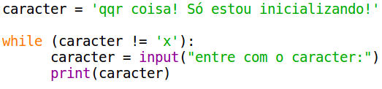

**Lista 6 - Laço**

1)Faça um algoritmo que leia números fornecidos pelo usuário até que ele digite o número de saída 0 (zero). Imprima o quadrado de cada número lido.

| **Entrada** | **Saída** |
| --- | --- |
| 4  2  1  **0** | 16  4  1  **0** |
| 5  7  9  10  **0** | 25  49  81  100  **0** |

2) Escreva um programa que leia números fornecidos pelo usuário até que ele digite o número 0 (zero). O programa deve imprimir o sucessor e antecessor de cada número lido.

| **Entrada** | **Saída** |
| --- | --- |
| 4  5  7  **0** | Antecessor: 3 Sucessor: 5  Antecessor: 4 Sucessor: 6  Antecessor: 6 Sucessor: 8  **Antecessor: -1 Sucessor: 1** |
| 5  15  20  70  **0** | Antecessor: 4 Sucessor: 6  Antecessor: 14 Sucessor: 16  Antecessor: 19 Sucessor: 21  Antecessor: 69 Sucessor: 71  **Antecessor: -1 Sucessor: 1** |

3) Faça um algoritmo que leia uma sequência de números inteiros até que o número 0 (zero) seja fornecido. Calcule e imprima a quantidade de números lidos.

| **Entrada** | **Saída** |
| --- | --- |
| 4  5  7  **0** | 4 números lidos |
| 5  15  20  70  **0** | 5 números lidos |

4) Melhore o programa anterior de forma que, ao final, ele imprima a média aritmética dos números lidos. NÃO CONSIDERE O ZERO NO CÁLCULO DA MÉDIA.

| **Entrada** | **Saída** |
| --- | --- |
| 4  5  7  **0** | 4 números lidos  4+5+7 = 16  MÉDIA = 5,33 |
| 5  15  20  70  **0** | 5 números lidos  5+15+20+70 = 110  MÉDIA = 27,5 |

**Desafio**

5) Desenvolver um algoritmo para ler um número inteiro positivo de no máximo 3 casas, calcular e imprimir a soma de seus algarismos. Você só deve parar de ler quando o usuário fornecer 0 (zero).

Obs.:

* + Por exemplo, o número 123 possui os algarismos 1, 2 e 3. Logo, a saída do algoritmo deve ser:

1+2+3 = 6.

| **Entrada** | **Saída** |
| --- | --- |
| 758 | 7+5+8 = 20 |
| 969 | 9+6+9 = 24 |